|  |
| --- |
| МИНОБРНАУКИ РОССИИ |
| Федеральное государственное бюджетное образовательное учреждение высшего образования **«МИРЭА − Российский технологический университет»**  **РТУ МИРЭА** |

**Институт информационных технологий (ИИТ)**

**Кафедра практической и прикладной информатики (ППИ)**

**ОТЧЕТ ПО ПРАКТИЧЕСКОЙ РАБОТЕ**

по дисциплине «Моделирование бизнес-процессов»

**Практическое занятие № 13**

|  |  |  |  |
| --- | --- | --- | --- |
| Студент группы ИНБО-01-17 | *ИКБО-01-19 Кузин Д.О.* | (подпись) | |
| Преподаватель | *Ивахник Д.Е.* | (подпись) | |
| Отчет представлен | «17» ноября 2021г. | |  | |

Москва 2021 г.

**Цель задачи:** отработка применения типизации событий и элемента «Задача», а также маркеров действий при создании моделей процессов в методологии BPMN.

**Постановка задачи:**

* на основе выданного преподавателем задания построить бизнес-процесс в нотации BPMN;
* обсудить полученный результат.

**Задание 1.**

Построить модель процесса «Освободить Василису Премудрую».

Освобождение Василисы Премудрой согласно русской народной сказке происходит в результате смерти Кощея Бессмертного, смерть которого как известно находится на конце иглы. «Та игла — в яйце, то яйцо — в утке, та утка — в зайце, тот заяц — в кованом ларце, а тот ларец — на вершине старого дуба. А дуб тот в дремучем лесу растет.»

Участники процесса: Иван-царевич, Медведь, Селезень (в другой версии сказки: Сокол, можно выбрать на усмотрение), Косой заяц, Щука.

Инициирующее событие: Василия Премудрая оказалась у Кощея Бессмертного

Завершающее событие: Василия Премудрая свободна

При построении модели процесса типизировать все элементы «Задача», использовать промежуточные события.

**Задание 2.**

Построить модель процесса «Организовать стирку одежды» в семье Крошки Енота



Роли: Мама Енот и Крошка Енот.

Инициирующее событие: полная корзина грязной одежды

Завершающее событие: одежда постирана

Процесс «Организовать стирку одежды» требует выполнения следующих действий:

1. Сортировать одежду по цвету и степени загрязненности, используя для этого 4 тазика: для белой одежды слабозагрязненной, для белой одежды сильнозагрязненной, для цветной одежды слабозагрязненной, для цветной одежды сильнозагрязненной.
2. Стирать одежду, для чего требуется положить ее в барабан, выбрать программу, насыпать порошок, налить кондиционер для белья, запустить программу, затем достать белье и повесить сушить. Стирать одежду до тех пор, пока все 4 тазика не будут пустыми.

В основном данный процесс выполняет Мама Енот, кроме операций достать белье и повесить сушить, которые выполняет Крошка Енот

При моделировании процесса применять обязательно типизацию промежуточных событий, использовать маркеры действий: многоэкземплярности, цикла и подпроцесса, а также типизировать элементы «Задача» для операций.

Для элементов «Задача» с маркером подпроцесса в обязательном порядке сделать отдельный пул с дорожками.

**Результат практического занятия**: построенные и сохраненные в файле текстового формата бизнес-процессы, представленный преподавателю в конце практического занятия в виде отчета. Студентам также рекомендуется сохранить файл с процессом в формате png для дальнейшей работы с ним на другом практическом занятии.

Итоговая модель процесса «Освободить Василису Премудрую» представлена на Рисунке 1.

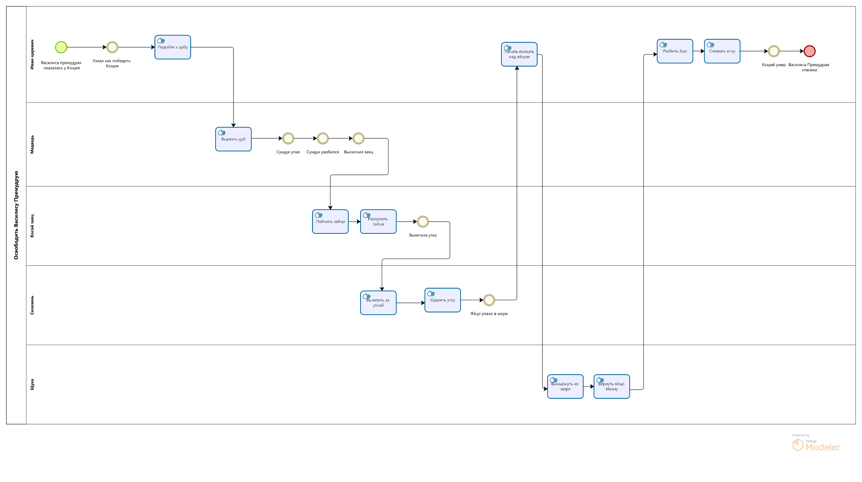

Рисунок 1 – Модель процесса «Освободить Василису Премудрую»

Итоговая модель процесса «Организовать стирку одежды» представлена на Рисунке 2.

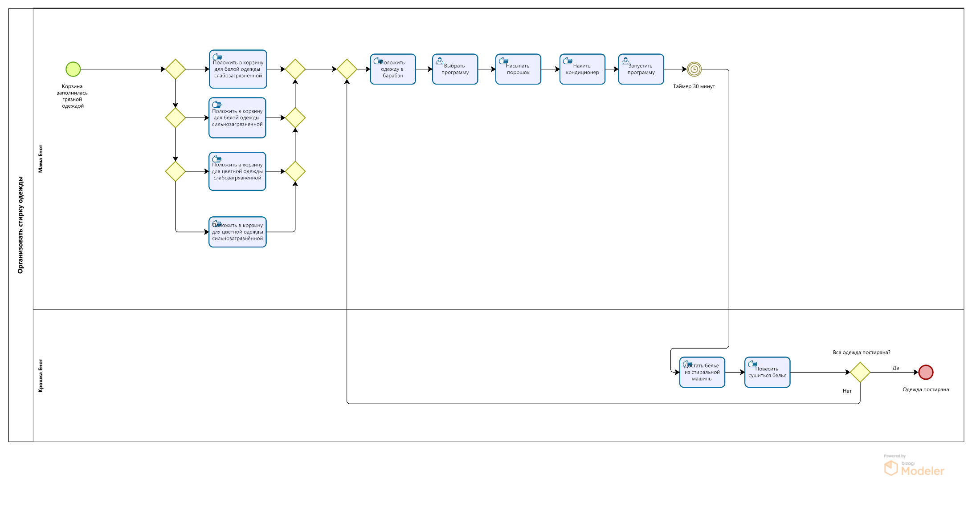

Рисунок 2 – Модель процесса «Организовать стирку одежды»

**Список использованных источников и литературы:**

**1.** BPMN [Электронный ресурс]: Режим доступа: https://www.comindware.com/ru/blog-%D0%BD%D0%BE%D1%82%D0%B0%D1%86%D0%B8%D1%8F-bpmn-2-0-%D1%8D%D0%BB%D0%B5%D0%BC%D0%B5%D0%BD%D1%82%D1%8B-%D0%B8-%D0%BE%D0%BF%D0%B8%D1%81%D0%B0%D0%BD%D0%B8%D0%B5/ , свободный (Дата обращения – 20.10.2021)

2. Построение бизнес-процессов [Электронный ресурс]: Режим доступа:https://ecm-journal.ru/material/Glava-2-Notacija-IDEF0-ili-matrjoshka-dlja-biznes-analitika , свободный (Дата обращения – 20.10.2021)

3. Нотация BPMN [Электронный ресурс]: Режим доступа:https://www.elma-bpm.ru/journal/urok-1-vvod-v-notaciyu-bpmn/ , свободный (Дата обращения – 20.10.2021)